Тема недели:
«Наши меньшие друзья (домашние птицы)»
(27.04. – 30.04.2020)
Цель: формировать знание детей о характерных отличительных особенностях птиц, формировать знания о домашних птицах; развивать речевую активность, формировать навыки связной речи; воспитывать интерес к домашним птицам, желанию ухаживать за ними.

Понедельник (27.04.2020)
Речевое развитие
Тема: Рассматривание картины «Курица и цыплята»
Цель: дать представление детям о внешнем различии петуха, курицы, цыплят. Развивать умение слушать, отвечать на вопросы. Развивать словарную речь детей.
Ход беседы: Покажите детям картину «Курица и цыплята» и побеседуйте:
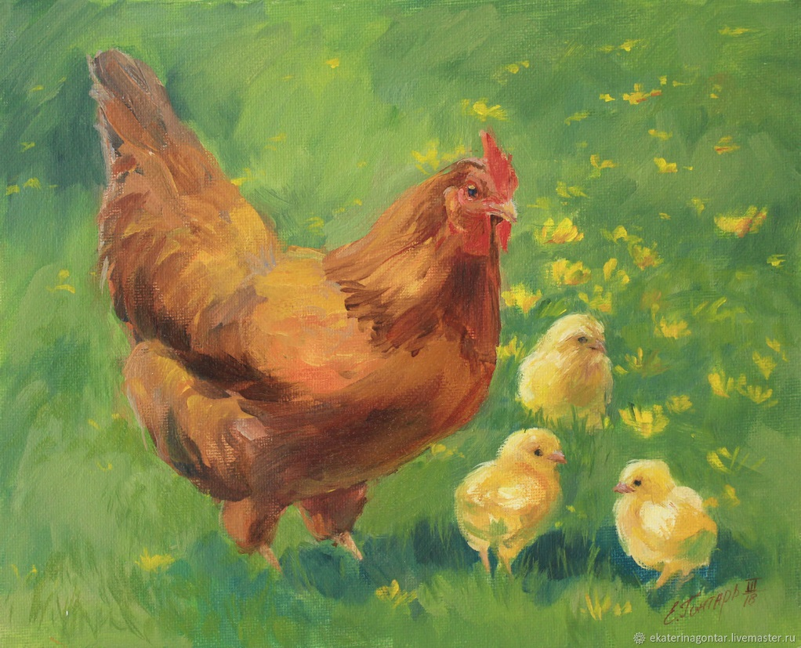

- Кто изображён на картине?
- Что делает Курочка?
- Как цыплята просят пить? (Пи-пи-пи).
- Курочка – это мама, а цыплятки – ее детки (показывает).
- Чем отличается курочка от цыплят? Курочка большая, а цыплятки - маленькие, пушистые, их много. Мама курочка заботится о них – учит зернышки клевать и воду пить.
- Курочка какая? (Большая).
- А цыплята, какие? (Маленькие, пушистые)
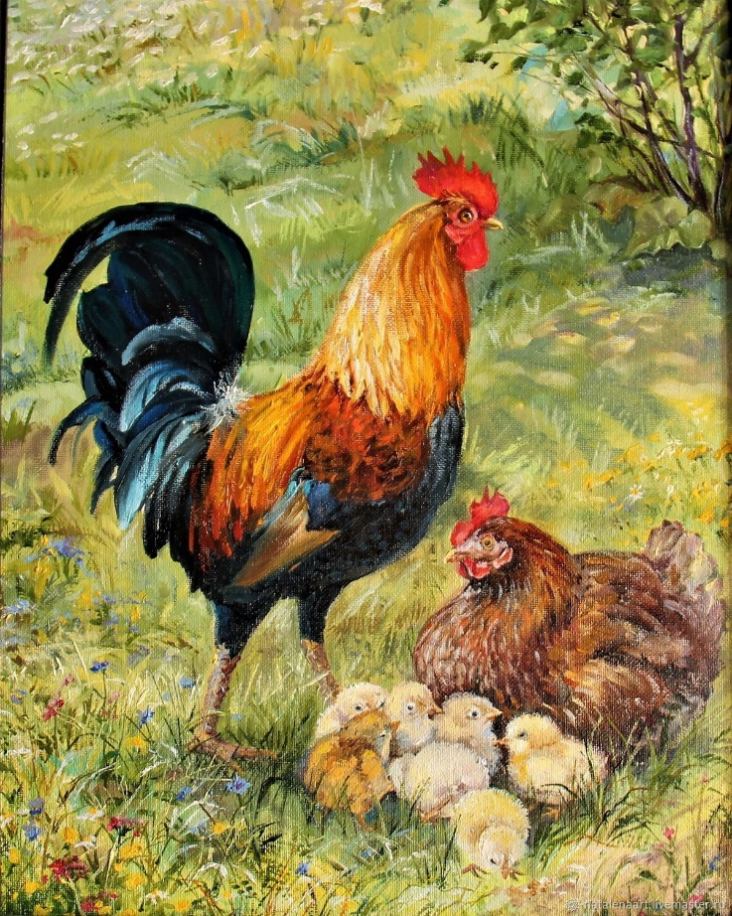
- А кто у цыплят папа?
Папа – петушок. Курочка – это мама, цыплята – это детки. А все вместе это семья.
После рассматривания картины предложите детям поиграть в игру «Вышла курочка играть»:
Вышла курочка гулять,
Свежей травки пощипать.
(дети стоят за воспитателем друг за другом)
А за ней ребятки,
Жёлтые цыплятки.
Коко-ко да ко-ко-ко
Не ходите далеко!
(грозят пальцем)
Лапками гребите,
Зёрнышки ищите.
(дети ищут зёрнышки)
Съели толстого жука,
Дождевого червяка, (показывают толщину жука)
Выпили водицы
Полное корытце. (имитация движений наклон вперёд, руки отводят назад)
По желанию игра повторяется .

Вторник (28.04.2020)
Рисование
Тема: «Зеленая травка»
Цель: Учить рисовать карандашом вертикальные короткие линии, различать зеленый цвет, закреплять знания о сезонных изменениях в природе, закреплять умение правильно держать карандаш, учить ориентироваться на листе бумаги.
Содержание организованной деятельности детей
Побеседуйте о весне: «Как тепло сегодня, как хорошо! Наконец-то пришла весна. Ярко светит солнце, небо такое голубое. Стало теплее на улице, мы больше не одеваем куртки и теплые шапки, а сменили свою одежду на более легкую. Посмотрите, и не только мы меняем свою одежку, но и природа обновляется. На деревьях лопнули почки и показались зеленые листочки. Снег растаял, и теперь на земле растет молодая травка. Порхают бабочки, щебечут птички. Выползли жучки, муравьи, божьи коровки и прячутся теперь в травке. Посмотрите, как красиво стало вокруг».
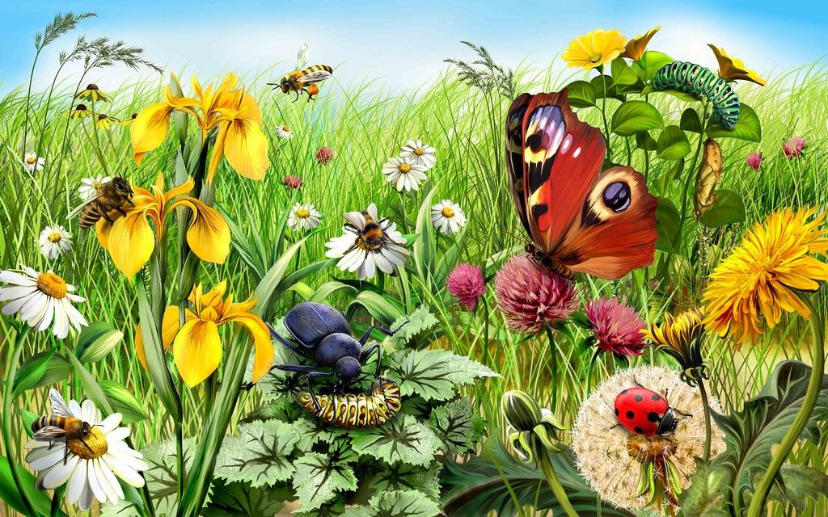
Рассматривание сюжетной иллюстрации «Весенний луг»

Вопросы детям:
• Какое время года показано на картинке?
• Что нарисовано на картинке?
• Какого цвета трава на картинке?
• Какого цвета солнышко\небо?
• Кто прячется в траве? Покажите…
- А еще в травке сидят кузнечики! Скорей становитесь в кружок и станем кузнечиками!
Физкультминутка: «Кузнечики»
Поднимайте плечики,
Прыгайте кузнечики.
Прыг-скок, прыг-скок.
Стоп! Сели.
Травушку покушали.
Тишину послушали.
Выше, выше, высоко
Прыгай на носках легко!
Рисование
- Сегодня мы нарисуем самую красивую травку. Травке рады не только бабочки, жучки и кузнечики, но и зайцы, курочки, котята, щенки и многие другие. Сейчас я покажу, как с помощью наших друзей карандашей, мы нарисуем травку на лугу.
Предложите малышу взять карандаш в руку, следите, чтобы дети правильно держали карандаш. Прочитайте стихотворение Е. Горева и Е. Жуковской:
Вот зелёный карандаш:
Летний чудный с ним пейзаж!
Нарисует травку он
И листву со всех сторон.
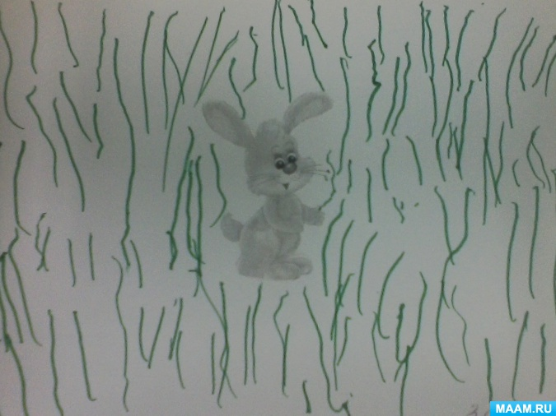
Теперь покажите, как рисуется травка, дети пусть повторяют за вами.
Зелёная травка
У дома растет,
Зелёный кузнечик
На травке живет.
Весна наступила,
И зелен наш сад.
И жизнь забурлила,
И каждый ей рад.
Вот как много мы нарисовали травинок. Наши пальчики, наверное, устали. Сейчас мы дадим нашим пальчикам немного взбодриться.
Пальчиковая гимнастика:
Мы рисовали, рисовали
Наши пальчики устали - ритмично сжимать и разжимать кулаки.
Вы скачите пальчики - пальчики " скачут" по столу
Как солнечные зайчики - указательный и средний пальцы вытянуть,
сделать «зайчьи уши»
Прыг-скок, прыг-скок, - пальчики "скачут" по столу.
Прискакали на лужок!
Ветер травушку качает, - легкие движения кистями рук вправо-влево
Влево-вправо наклоняет.
Вы не бойтесь ветра, зайки, - погрозить пальчиком.
Веселитесь на лужайке. - пальчики "скачут" по столу.
После окончания работы похвалите ребенка за его рисунок!

Среда (29.04.2020)
Математика
Тема: Сравнение и количество»
Цель: Учить детей выделять отдельные предметы из группы и составлять группу из отдельных предметов; устанавливать отношения между понятиями «один» и «много»; употреблять слова много, один, по одному, ни одного.
Ход занятия. «Коко, ко-ко! — произнесите и спросите: — Кто это кричит?
- Кто это? - Сколько курочек? – Кого она зовет?»

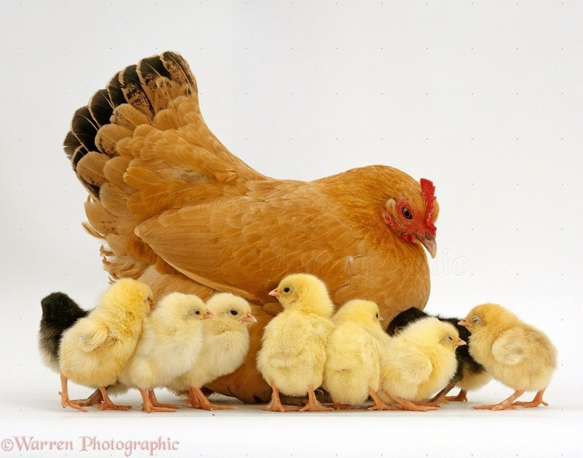
Обратите внимание малышей на то, как много цыплят. Слово «много» выделяется интонацией. Закройте 1 цыпленка и спросите: «Сколько цыплят я закрыла?
- А у курочки сколько цыплят?» Игра повторяется до тех пор, пока у курочки не останется ни одного цыплёнка.
- «Ко-ко, ко-ко!»— зовет курочка своих цыплят. Как сделать, чтобы у курочки стало много цыплят? У курочки станет много цыплят, если ей все принесут по 1 цыпленку» (Открывайте поочередно цыплят). Когда все цыплята окажутся открытыми, следует выяснить, сколько цыплят стало у курочки, затем сделать обобщение: «Все принесли по 1 цыпленку, и у курочки стало много цыплят. Какого цвета цыплятки? Да, все цыплятки желтенькие! У курочки много цыплят. А сколько курочек? Правильно, курочка 1. Кого больше: курочек или цыплят? Правильно, цыплят больше, их много, а курочка только 1. Много больше, чем один. Один меньше, чем много».

Четверг (30.04.2020)
Лепка
Тема: «Зернышки для цыплят»
Цель: формирование сюжетно – игрового замысла детей и получение практического опыта в лепке с использованием традиционного материала пластилина.
Оборудование: дощечки, пластилин, курочка, красивая коробочка.
Ход: Начните занятие с пальчиковой гимнастики:
Наша уточка с утра (Все пальчики округляем, соединяем в щепоть)
Кря – кря – кря, кря – кря– кря!
Наши гуси у пруда (Пальчики, собранные в щепоть вытягиваем вперед)
Га – га – га, га – га – га!
Наши курочки в окно (Делаем пальчиками куриный гребешок)
Ко – ко – ко, ко – ко – ко!
А как Петя – петушок (Большим и указательным пальчиком делаем)
Рано – рано поутру (гребешок, а остальные выпрямляем)
Нам споет кукареку!
Обратите внимание ребёнка на то, что на столе стоит волшебная коробка, предложите её рассмотреть: «Ой, какая красивая коробочка? Сейчас я посмотрю, что же находится в этой красивой коробочке»
- Кто это? Это курочка. А как курочка кудахчет? Как курочка зовет своих деток? (Ко – ко - ко, ко – ко – ко).
-Как у курочки называются детки цыплятки?
-Как цыплятки пищат? (Пи-пи-пи, Пи-пи-пи).

Физкультминутка «Вышла курочка гулять»
Вышла курочка гулять (мама курочка ходит высоко, поднимая колени, руки в стороны крылышки)
Свежей травки пощипать (ноги приподнимают)
А за ней ребятки (ребятки идут за мамой)
Желтые цыплятки,
Ко – ко – ко (грозят пальчиком),
Ко – ко - ко,
Не ходите далеко,
Лапками гребите (грести лапкой),
Зернышки ищите (пальчиком стучат по ладошке),
Съели толстого жука (2 кулачка подводят ко рту),
Земляного червяка (изображают, как едят червячка),
Выпили водицы (наклонились, руки назад)
Полное корытце.

-Погуляли цыплята с курицей, съели жука и червяка, а все равно пищат. Как вы думаете, почему они пищат? С помощью наводящих вопросов подвести детей к выводу, что цыплята голодные. Они не наелись, и накормить цыплят и их маму курицу может только человек. Сделать обобщение, что куры – это домашние птицы. Люди кормят их и заботятся о них.
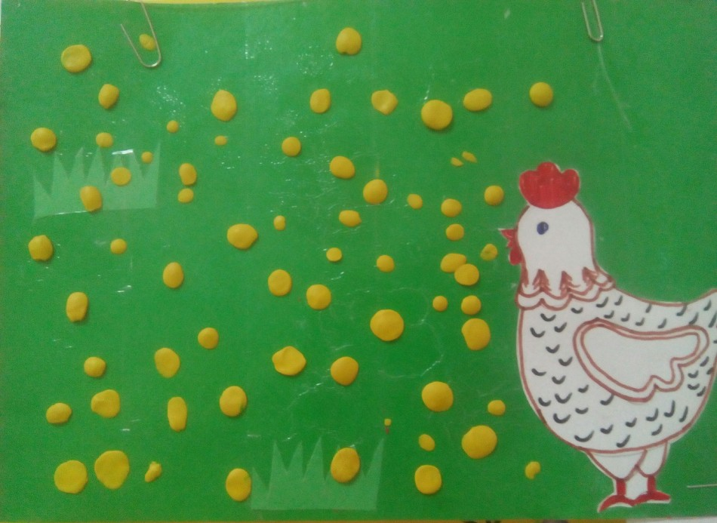
- Давайте покормим цыплят. Для этого мы сделаем зернышки. Перед вами лежит желтый пластилин, дощечка. На дощечке отщипываем от пластилина маленький кусочек и скатываем круговыми движениями. Делайте много зернышек, чтобы цыплятки наелись. Давайте мы угостим наших цыплят зернышками.
МОЛОДЦЫ!

